ИНФОРМАЦИЯ
об организации теплоснабжения на
территории МО «Холмогорское» Холмогорского муниципального района

Начало отопительного периода 2015/16 годов установлено распоряжением МО «Холмогорское» от 11.09.2015 № 128 и начато на территории муниципального образования с 22.09.2015.
Однако, ряд потребителей, таких как школа, детский сад, казначейство, энергосбыт и 23 частных и многоквартирных домов, в настоящее время остаются не подключенными к системе отопления в связи с имеющимися вопросами, связанными с несвоевременным выполнением мероприятий по подготовке к отопительному периоду со стороны муниципального образования и теплоснабжающей организации.
- В связи со значительным износом котельной «РТП», эксплуатируемой ООО «Холмогоры» в с. Холмогоры, и отклонениями температуры теплоносителя на выходе из котельной от температурного графика в отопительный период 2014/15 годов встал вопрос о ее ремонте или строительстве нового источника теплоснабжения.
В настоящее время подписано соглашение о намерениях по строительству биотопливной объединенной котельной в с. Холмогоры с приложением проекта инвестиционной программы ООО «Холмогорское ТСП», предусматривающее срок ввода в эксплуатацию новой котельной – 30.11.2015 (далее – соглашение). Сторонами соглашения являются МО «Холмогорский муниципальный район», МО «Холмогорское», министерство ТЭК и ЖКХ АО, агентство по тарифам и ценам АО, министерство природных ресурсов и лесопромышленного комплекса АО и министерство экономического развития и конкурентной политики АО. В соответствии с соглашением мероприятия реализуются в рамках строительства, модернизации и реконструкции объектов топливно-энергетического комплекса в соответствии с финансово-экономическими и техническими показателями с объемом инвестиций не менее 170,8 млн. рублей (без НДС).
В соответствии с соглашением реализация мероприятия предусматривает строительство новой биотопливной котельной в с. Холмогоры с замещением существующих котельных «РТП» и «ПМК». Проект строительства объекта «Котельная по ул. Октябрьская» на биотопливе мощностью 12 МВт в с. Холмогоры Архангельской области разработан ООО «Энергопроектмонтаж» (г. Архангельск). Проектом предусматривается строительство котельной с установкой здания каркасного типа и монтажом шести котлов КВУ-2000 мощностью 2000 кВт. К установке принято оборудование ООО «Эффект-ПРО» (г. Киров), которое сертифицировано для применения в Российской Федерации и имеет сертификат соответствия. Установленная теплопроизводительность котельной составит 12,0 МВт (10,32 Гкал/час), расчетная теплопроизводительность котельной – 10,0 МВт (8,6 Гкал/час) из расчета пять котлов в работе, один – в резерве. Топливом являются древесные отходы (щепа, опилки) близлежащих производств.
По информации МО «Холмогорский муниципальный район» график выполнения работ по строительству новой отопительной котельной (прилагается) соблюдается. В настоящее время ведутся работы по монтажу электрооборудования, контрольно-измерительных приборов и автоматики.
В тоже время 28 сентября текущего года министерством ТЭК и ЖКХ АО проведена выездная проверка реализации мероприятий по строительству новой «Котельной по ул. Октябрьская» в с. Холмогоры.
В ходе проверки установлено, что на данный момент выполнено устройство фундаментов под каркас здания и тепломеханическое оборудование. Смонтирован каркас здания. Закончен монтаж кровли здания. Выполнен монтаж шести котлов КВУ-2000, производства ООО «Эффект-ПРО», мощностью 2000 кВт каждый. Производится монтаж трубопроводов обвязки котлов и подключение их к коллектору теплового пункта. Установлены пластинчатые теплообменные аппараты, завершается монтаж оставшегося тепломеханического оборудования. Дымовые трубы установлены в проектное положение.
Насосы котлового контура и сетевые насосы доставлены на монтажную площадку, ведется подготовка к их установке в проектное положение.
Ведутся работы по прокладке кабелей КИПиА, установка электрического оборудования.
Наружные стены здания котельной, в соответствии с проектом, должны быть выполнены из металлических «Сэндвич-панелей» ЗАО «Петропанель», толщиной 150 мм. На практике же применяются другие материалы (2 профилированных листа, а между ними плиты минеральной ваты), работы по монтажу ограждающих конструкций ведутся с отставанием от графика производства работ.
Система топливоподачи в данный момент не поставлена на монтажную площадку. По словам представителя подрядной организации, элементы системы топливоподачи отгружены с завода изготовителя, ожидаемый срок поставки на монтажную площадку первая декада октября 2015 года.
Работы по благоустройству прилегающей к зданию котельной территории не ведутся.
График производства работ в целом соблюдается, хотя имеется незначительное отставание по ряду пунктов.
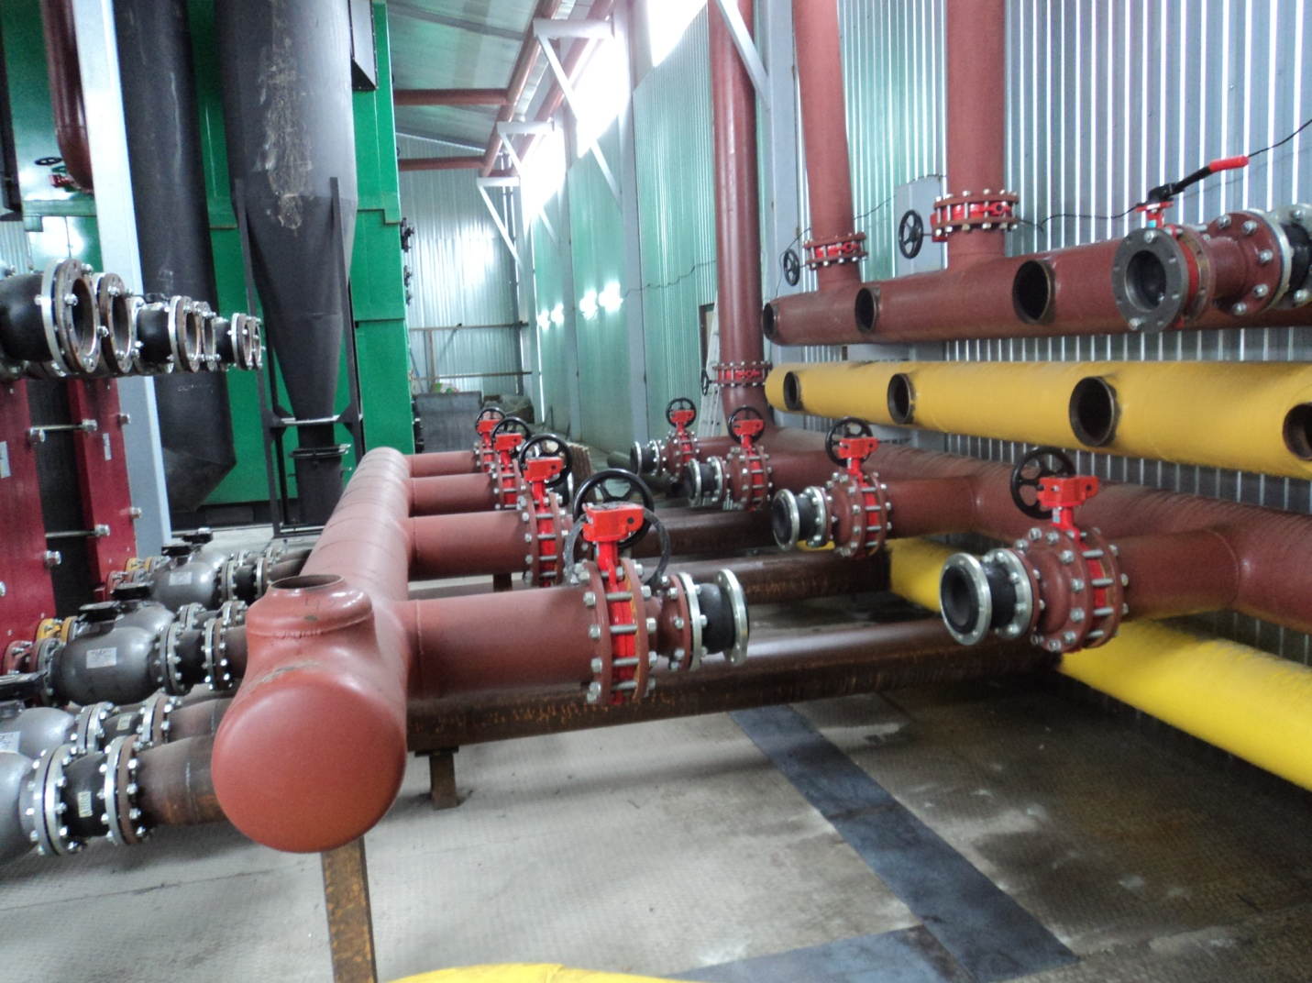
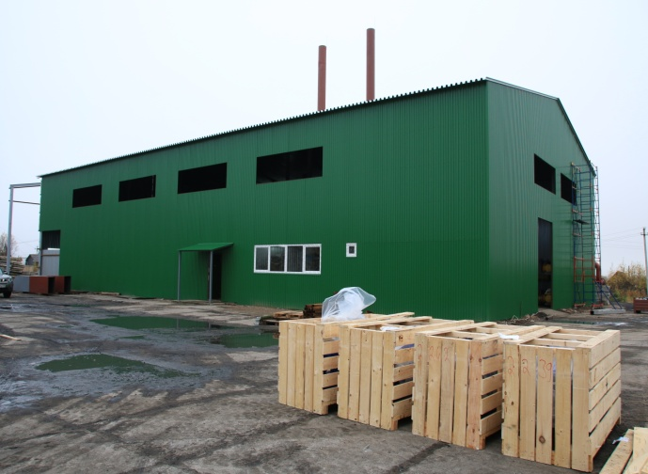

- В целях «закольцовки» существующих тепловых сетей от котельных «РТП» и «ПМК» на новую котельную производится строительство дополнительных участков тепловых сетей. В соответствии с графиком выполнения работ (прилагается) завершение мероприятия должно быть 30.09.2015. Вместе с тем, работы продолжаются по настоящее время (причинами отставания по информации МО «Холмогорский муниципальный район» являются задержки с поставкой труб и нехватка персонала подрядной организации ООО «Регион-Инвест»). По результатам заседания межведомственной комиссии по вопросам подготовки жилищно-коммунального комплекса и объектов энергетики Архангельской области к работе в осенне-зимних условиях от 18.09.2015 в адрес МО «Холмогорский муниципальный район» дано поручение обеспечить выполнение работ по прокладке тепловых сетей до 20.10.2015.
В рамках вышеуказанной выездной проверки, состоявшейся 28.09.2015, представителями министерства ТЭК и ЖКХ АО принято участие в посещении объекта строительства – «закольцовка» существующих тепловых сетей от котельных «РТП» и «ПМК» на новую котельную, со строительством дополнительных участков тепловых сетей.
Установлено, что на данный момент ведутся активные работы по замене изношенных тепловых сетей по ул. Октябрьская, ул. Третьякова и ул. Красноармейская. Выполнен демонтаж существующих трубопроводов, произведена комплектация и поставка новых трубопроводов. Ведутся монтажные работы. На данный момент выполнено примерно 65% от общего объема работ. Подрядная организация ООО «Регион-Инвест» выполняет работы по прокладке трубопроводов по указанным адресам, чтобы в срок до 10.10.2015 произвести подключение потребителей к системе централизованного отопления.
По ул. Октябрьская произведен демонтаж существующих трубопроводов, материалы для новых линий скомплектованы, ведутся подготовительные работы.
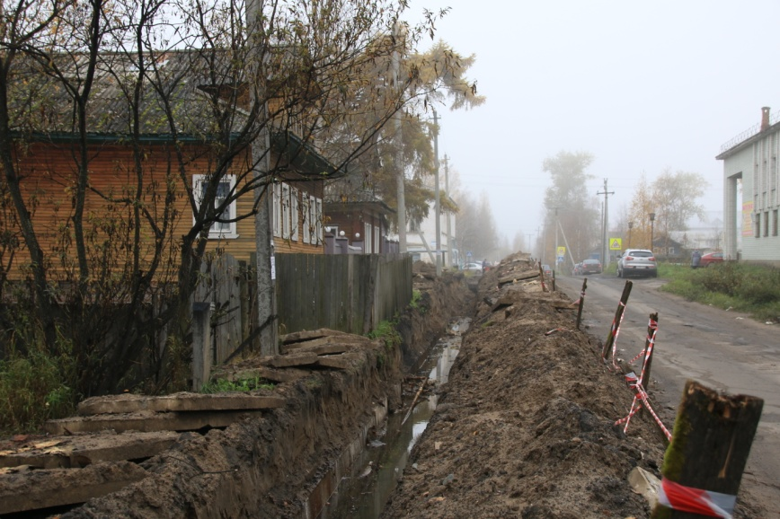

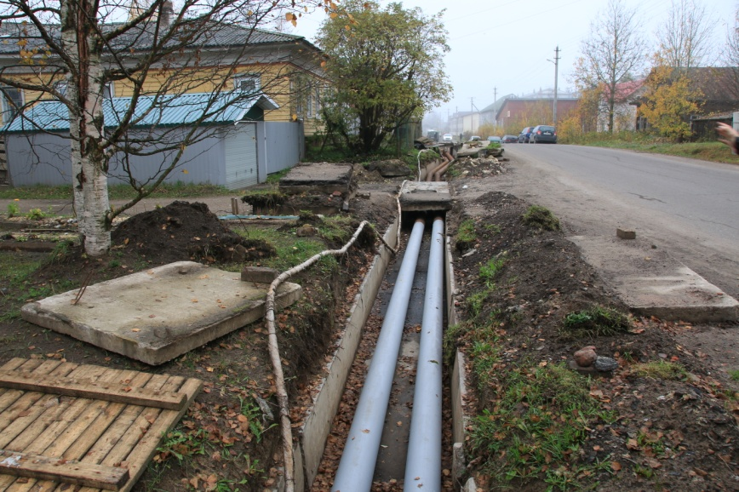
По ул. Третьякова новые трубопроводы уложены в ж/б лотки, ведутся работы по стыковке блоков, на большинстве трубопроводов отсутствует антикоррозионная защита.

01.10.2015 ООО «Регион-Инвест» выполнило работы по подключению социально значимых объектов к системе централизованного отопления, от котельных «РТП» и «ПМК» - школы и детского сада.
Отставание от первоначального графика выполнения работ вызвано несоответствием проектной документации объекту выполняемых работ и большим количеством дополнительных работ, длительными сроками поставки отдельных позиций материалов, а также недостаточным количеством монтажного персонала в подрядной организации, низким качеством производимых работ (большое количество дефектов сварных швов).
В соответствии с представленным графиком производства работ окончание работ по изоляции трубопроводов запланированы на 14.11.2015 года. В настоящее время неподключенными остаются 24 дома. По информации администрации МО «Холмогорский муниципальный район» основная часть домов (18) должна быть подключена до конца дня 06.10.2015, оставшиеся 6 домов: два 48-ми квартирных дома – до конца дня 08.10.2015, три 16-ти квартирных и один 12-ти квартирный дом – до конца дня 10.10.2015.
Представителем министерства ТЭК и ЖКХ АО 06.10.2015 осуществлена дополнительная выездная проверка в целях проверки хода строительно-монтажных работ на трубопроводах и по подключению потребителей к тепловым сетям. В ходе проверки установлено, что при сохранении существующих темпов работы окончательное подключение объектов возможно не ранее 13.10.2015 года. Для подключения домов по ул. Ломоносова №№ 3 (12 квартир), 5 (16 квартир), 7 (16 квартир), 9 (16 квартир) необходимо выполнить вскрытие ж/б лотков их расчистку и прокладку трубопроводов, присоединение к внутридомовым системам отопления, протяженность данного участка примерно 300 п.м., срок выполнения работ оценивается не ранее 13.10.2015 года. Не начаты работы по подключению 48 квартирного дома по ул. Ломоносова, д. 12, протяженность данного участка примерно 100 п.м. Ведутся работы по подключению 48 квартирного жилого дома № 19 по ул. Красноармейская. Не начаты работы по прокладке участка теплотрассы по ул. Октябрьская от дома № 8 до перекрестка с ул. Ломоносова.
В связи с этим администрации района рекомендовано принять исчерпывающие меры для ускорения выполнения работ по монтажу тепловых сетей и подключению оставшихся домов к тепловым сетям.
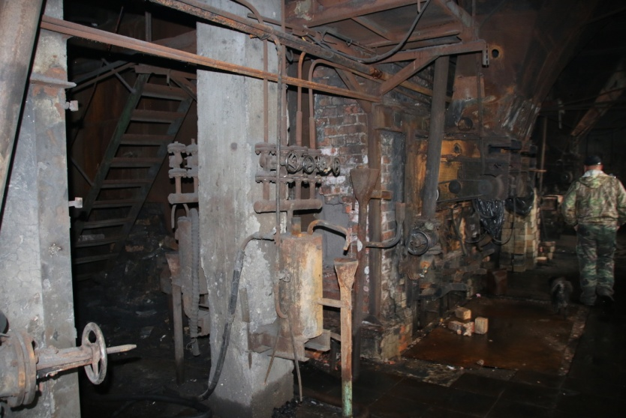
- Принимая во внимание возможные риски, связанные со сроками окончания предполагаемого строительства новой котельной, а также ходатайство МО «Холмогорский муниципальный район», Правительством Архангельской области принято распоряжение от 11.08.2015 № 225-рп о выделении средств резервного фонда в размере 1 378,58 рублей на ремонт одного из котлоагрегатов котельной «РТП». Со стороны МО «Холмогорский муниципальный район» получена письменная гарантия от 16.07.2015 № 1800 в том, что после закрытия котельной «РТП», отремонтированный котлоагрегат будет демонтирован и использоваться на других объектах муниципального образования. МО «Холмогорский муниципальный район» 04.09.2015 объявлен конкурс на право проведения работ по капитальному ремонту котлоагрегата котельной «РТП», 11.09.2015 конкурс признан несостоявшимся по причине отсутствия заявителей. Конкурс объявлен вновь 14.09.2015, по результатам конкурса 23.09.2015 победителем признано ООО «Регион-Инвест» (г. Архангельск). В соответствии с контрактом (который в настоящее время уже подписан) срок выполнения работ установлен 23.10.2015.
28.09.2015 в рамках выездной проверки представителями министерства ТЭК и ЖКХ АО принято участие в посещении объекта строительства – ремонт котла ДКВР котельной «РТП».
Установлено, что в данный момент работы на объекте не проводятся, так как все силы подрядчика ООО «Регион-Инвест» задействованы на объекте «закольцовка» существующих тепловых сетей от котельных «РТП» и «ПМК» на новую котельную.
К ремонту предложен один из котлов ДКВР-14/13С, у которого будут заменены экранные поверхности нагрева и выполнена новая обмуровка.
По информации, полученной от МО «Холмогорский муниципальный район», по состоянию на 01.10.2015 подрядной организацией ООО «Регион-Инвест» еще не произведена закупка необходимых материалов для выполнения данных работ, идет поиск потенциальных поставщиков и формирование коммерческих предложений.
В адрес руководства муниципального образования «Холмогорский муниципальный район» направлен запрос с просьбой до 30.09.2015 предоставить в министерство ТЭК и ЖКХ АО график выполнения работ по ремонту котла ДКВР котельной «РТП», со сроком окончания работ 23.10.2015. На текущий момент график не представлен.
Указанные проблемные вопросы находятся на постоянном контроле министерства ТЭК и ЖКХ АО.

_______________

